МИНИСТЕРСТВО ОБРАЗОВАНИЯ РЕСПУБЛИКИ БЕЛАРУСЬ

Управление по образованию, спорту и туризму Смолевичского районного исполнительного комитета

ГУО «Барсуковская средняя школа»

В учительский портфель

Подготовила: Шершнёва Т.А., учитель информатики и математики высшей квалификационной категории

Аг. Барсуки, 2020

**СОДЕРЖАНИЕ**

|  |  |
| --- | --- |
| Введение | 3 |
| На межпредметных перекрёстках, или Интеграция уроков информатики с другими учебными предметами | 4 |
| Педагогическая мастерская: проектирование и внедрение | 6 |
| Внеурочное мероприятие-игра «Віртуальна-пазнавальна: вандроўка па родным краі» | 6 |
| Классный час «Год Огненной свиньи» | 21 |
| Необходимые выводы | 25 |
| Список использованных источников инфомации | 26 |
| Приложение  РЕФЛЕКС-ОПОРЫ К ИГРЕ «ВІРТУАЛЬНА-ПАЗНАВАЛЬНА: ВАНДРОЎКА ПА РОДНЫМ КРАІ» | 27 |

**ВВЕДЕНИЕ**

У каждого учителя свои методы ведения уроков и занятий вне их рамок, свой стиль, свой почерк. Передо мной, как и перед любым педагогом, всегда стоит проблема организации занятий так, чтобы они имели максимальную эффективность. Эффективность уроков и внеурочных мероприятий зависит, на мой взгляд, от заинтересованности учащихся изучаемым предметом.

Заинтересовать (мотивировать) учащихся можно, используя различные приёмы, методы и формы обучения. Исходная мотивация создаёт готовность учащихся к восприятию нового материала, концентрирует внимание, возбуждает мыслительную активность.

Психологи утверждают, что заинтересованность помогает создать у школьников направленность на учебную работу, стимулировать процессы обучения, делать познаваемое личностно значимым, формирует умения применять знания и навыки в новой ситуации.

Важным условием и результатом комплексного подхода в обучении и воспитании сегодня являются межпредметные связи.

**НА МЕЖПРЕДМЕТНЫХ ПЕРЕКРЁСТКАХ, ИЛИ ИНТЕГРАЦИЯ УРОКОВ ИНФОРМАТИКИ С ДРУГИМИ УЧЕБНЫМИ ПРЕДМЕТАМИ**

*Приведи в своём сознании по существу взаимосвязанные между собой предметы в ту именно связь, в которой они действительно находятся в природе.*

*И.Г. Песталоцци*

**Что такое межпредметные связи, для чего и как их реализовывать?**

Межпредметные связи функционируют в обучении как фактор комплексного воздействия на личность, на её познавательные и нравственные стороны, как фактор её всестороннего развития. В процессе обучения межпредметные связи способствуют осуществлению всех дидактических принципов. Изучение каждой учебной темы может включать те или иные виды связей с другими предметами.

Таким образом, межпредметные связи, как дидактическое явление, имеет структуру, которая состоит из трёх элементов:

* знания и умения из первой предметной области;
* знания и умения из второй предметной области;
* интеграция этих знаний и умений в образовательный процесс.

По содержанию учебного материала и характеру умственного труда межпредметные связи на уроках информатики способствуют:

1. более широкому и глубокому видению и пониманию важности изучаемого материала;
2. формированию общеучебных знаний и умений;
3. формированию системы знаний об окружающей действительности, способам самостоятельного мышления;
4. устранению дублирования учебного материала и обеспечению преемственности между учебными предметами;
5. повышению осознанного усвоения новых знаний;
6. формированию навыков построения и исследования простейших математических моделей реальных явлений и процессов, требующих определённых знаний из разных школьных дисциплин;
7. формированию научного мировоззрения, пониманию значения информационных процессов, происходящих в современном мире;
8. стимулированию использования информационных технологий в других общеобразовательных предметах.

Предмет «Информатика» может стать благодатной почвой, на которой реализуется связь между различными школьными дисциплинами. Всё чаще на неё опираются другие учебные предметы, тем самым осуществляется междисциплинарная интеграция. При этом информатика приобретает новую значимость – она становится реальной базой для других школьных наук.

Инициатива в проведении уроков и внеклассных мероприятий, основанных на межпредметных связях, может и должна исходить от учителя информатики, он должен выступать проводником информационной культуры в другие предметные области.

В школе стало традицией проводить интегрированные уроки информатики и внеурочные мероприятия с другими предметными дисциплинами.

**ПЕДАГОГИЧЕСКАЯ МАСТЕРСКАЯ: ПРОЕКТИРОВАНИЕ И ВНЕДРЕНИЕ**

Тема межпредметных связей интересна всем педагогам. Так, ежегодно в рамках проведения предметных недель (декад) в планы включаются мероприятия интегративного характера. Цель таких интегрированных занятий состоит в закреплении знаний, умений и навыков в каждой предметной области.

Использование информационных технологий на общеобразовательных предметах – актуальная задача. **Актуальность межпредметных связей состоит, прежде всего, в том, что осуществляется**

* смена форм обучения и видов деятельности в рамках одного урока (мероприятия);
* облегчение подготовки к уроку (мероприятию) учителя;
* расширение возможностей иллюстративного сопровождения урока (мероприятия);
* организация самостоятельной и исследовательской деятельности учащихся;
* подготовка печатных материалов для учителя и учащегося.

Имея опыт проведения интегрированных занятий, хочу познакомить учителей с разработками некоторых из них.

**Модель и технологическая карта интегрированного внеурочного мероприятия-игры / урока**

**(белорусский язык и литература – информатика, 7, 8, 9 классы)**

**Тема:** «Віртуальна-пазнавальна: вандроўка па родным краі»

**Цель:** формирование у учащихся навыков информационной культуры на уроках гуманитарного цикла

**Задачи:**

* возобновить и закрепить знания по языку, культурологии и истории малой родины и Беларуси;
* совершенствовать навыки обработки текстовой и графической информации с помощью приложений Microsoft Office, навыки работы в операционной системе Windows;
* развивать умения использовать онлайн-сервисы для индивидуальной и коллективной работы;
* формировать умение целенаправленно работать с информацией;
* воспитывать патриотизм, национальное самосознание и достоинство.

**Тип внеурочного мероприятия / урока** – применение знаний, умений и навыков.

**Форма внеурочного мероприятия / урока** – интерактивная игра.

**Форма организации деятельности учащихся –** коллективная.

**Методы обучения:** репродуктивный, частично-поисковый.

**Оборудование:** ПК, принтер, интерактивная доска, мультимедийный проектор, современные гаджеты (мобильные телефоны, планшеты и т.п.), фолии (листы бумаги), маркеры.

**Дидактическое обеспечение учебного занятия:** сопровождающая презентация, алгоритм работы – Путеводитель, карточки-задания, плакат “Апрані ляльку” с самонаклейками, рефлекс-опоры.

Мероприятие проводится в учебной аудитории. Мебель расставлена так, чтобы участники команд могли удобно разместиться за столами. Заранее подготовлены места для работы групп по выполнению практического задания: у каждой группы имеется ПК, имеющий выход в интернет.

Работа на внеурочном мероприятии / уроке построена следующим образом:

1. учащиеся работают в группах, сформированных на основе общих интересов к содержанию учебного предмета, так называемые «тематические» группы;
2. учащиеся сами распределяют роли в группе: оператора ПК, креатора, редактора, диктора-доводчика;
3. на столах (рабочее место группы) лежат папки, разные по цвету (цвет определяет название группы), Путеводитель – алгоритм работы;
4. группам предлагаются задания, каждое задание имеет свой балл оценивания, время выполнения заданий ограничено;
5. жюри оценивает, контролирует действия и результаты выполнения заданий;
6. для проведения рефлексии в папках находятся рефлекс-опоры, оформленные в стиле белорусских рушников, и, которые предназначены для определения эмоционального состояние на уроке; учащиеся должны выбрать карту-опору, соответствующую их настроению (можно задать уточняющие вопросы, почему именно эта карта была выбрана? компьютер и современные гаджеты помогли вам сегодня?)

| **Этап, часавыя рамкі** | **Дыдактычная задача** | **Дзейнасць настаўніка** | **Дзейнасць вучняў** | **Метадычнае і праграмнае забеспячэнне** |
| --- | --- | --- | --- | --- |
| 1. Арганізацыйна-матывіруючы,   3 мин. | Падрыхтаваць вучняў да працы ў гульні / на ўроку | Стварае ўмовы для станоўчай матывацыі вучняў.  Прапануе адказаць на пытанне. *Напрылад,* 1) якая знакамітая мясцовасць носіць назву ўсяго зямнога шара? **МИР**; 2) назовите общее в Солевичском районе Минской и [Докшицком районе Витебской области](http://belaruscity.net/raspolozhenie_na_karte/town-2221820006.html) – аг.**БАРСУКИ**), *якія падводзіць да думкі, што ў вучняў ёсць (або няма) некаторых ведаў пра сваю краіну* | Слухаюць настаўніка.  Адказваюць на пытанне, спрабуюць знайсці адказ на карце | Карта Беларусі |
| Вызначыць тэму і мэты гульні / ўрока | Расказвае пра форму і метады работы на мерапрыемстве / на ўроку | Слухаюць настаўніка.  Фармулююць мэты і задачы гульні / ўрока |  |
| **Этап, часавыя рамкі** | **Дыдактычная задача** | **Дзейнасць настаўніка** | **Дзейнасць вучняў** | **Метадычнае і праграмнае забеспячэнне** |
| 1. Аперацыйна-пазнаваўчы,   36 мин. | Прымяненне тэарэтычных і практычных уменняў пры выкананні канкрэтных заданняў па пройдзеных тэмах: “Асновы работы з камп’ютэрам”, “Апаратнае і праграмнае забеспячэнне камп’ютэра”, “Стварэнне тэкставых дакументаў”, “Апрацоўка растравых малюнкаў”, “Інфармацыйныя рэсурсы сеціва інтэрнэт” і па культуралагічным і лінгвістычным матэрыялах школьнага курса па беларускай мове і літаратуры | Арганізуе працу вучняў па групах з дапамогай камп’ютэра. Раздае алгарытм дзеянняў вучняў па выкананні заданняў.  Назірае за выкананнем заданняў.  Правадзіць (па неабходнасці) індывідуальныя кансультацыі.  Слухае адказы вучняў, задае пытанні пры небходнасці.  Падводзіць прамежкавыя вынікі па кожнаму заданню | Выконваюць заданні ў групах. Удасканальваюць, замацоўваюць практычныя ўменні і навыкі пошуку інфармацыі ў інтэрнэце, апрацоўкі тэксту і графічнай інфармацыі.  Узнаўляюць і замацоўваюць веды па мове, літаратуры і гісторыі Беларусі.  Прэзентуюць свае работы.  Слухаюць адказы таварышаў | Алгарытм дзеянняў вучняў (Путеводитель) па выкананні заданняў.  Праграмнае забеспячэнне Microsoft Word, Paint, плакат “Апрані ляльку” з карткамі-саманаклейкамі; сучасныя гаджэты (мабільныя тэлефоны, планшэты і т.п.), прынтэр, фламастэры |
| **Этап, часавыя рамкі** | **Дыдактычная задача** | **Дзейнасць настаўніка** | **Дзейнасць вучняў** | **Метадычнае і праграмнае забеспячэнне** |
| 1. Кантрольна-абагульняючы,   2,5 мин. | Абагульніць атрыманыя вынікі.  Прааналізаваць выкананую работу. Выявіць якасць і ўзровень валодання ведамі і спосабамі дзеянняў | Падводзіць кантрольныя вынікі працы вучняў.  Дае аценку дзейнасці вучняў у гульне / на уроку | Слухаюць настаўніка |  |
| 1. Рэфлексія,   2,5 мин. | Прааналізаваць і ацаніць паспяховасць дасягнення задач гульні / урока | Аналізуе дзейнасць вучняў у гульне / на уроку | Слухаюць настаўніка |  |
| Даць ацэнку дзейнасці вучняў | Пабуджае вучняў да ацэнкі іх дзейнасці | Выбіраюць картку эмацыйнага настрою.  Аналізуюць паспяховасць сваёй работы | Каляровыя рэфлекс-апоры для ацэнкі эмацыйнага настрою |
| **Этап, часавыя рамкі** | **Дыдактычная задача** | **Дзейнасць настаўніка** | **Дзейнасць вучняў** | **Метадычнае і праграмнае забеспячэнне** |
| 1. Тым, каму цікава – дыстанцыйна / дамашняе заданне,   1 мин. | Вызначыць заданне для выканання пасля ўдзелу ў гульні | Тлумачыць змест і парадак выканання задання (дамашняга) | Слухаюць настаўніка.  Запісваюць заданне (у дзённік) | Карткі для выканання задання “Накармі ляльку”, якія неабходна адправіць па электроннай пошце або Viber (дадатак-месенджэр) |

*Необходимое пояснение.* Если игра проводится не на уроке, то временные рамки этапов могут быть изменены.

По этапам игры учитель может подготовить сопроводительную презентацию.

**ПУТЕВОДИТЕЛЬ**

***На вашем Рабочем столе находится папка Віртуальная вандроўка.***

1. Используя мобильные телефоны, планшеты, ПК (обеспечен выход в интернет) определите, что означают цифры, связанные с аг.Барсуки – вашей малой Родиной. Время выполнения задания ограничено.
2. Откройте файл Закончы прыказку. Допишите поговорку, выделите цветом вставленные слова. Оставьте на экране вашу работу.
3. Откройте папку Фотагалерэя. Выберите, на ваш взгляд, картинку, иллюстрирующую предложенный фразеологизм, и выведите её на монитор.
4. В папке Чацвёрты лішні

А) откройте файл Практыкаванне 1. Удалите «лишний» и объясните, чем он отличается от остальных;

Б) откройте файл Практыкаванне 2. Удалите «лишний» и объясните, чем он отличается от остальных;

В) откройте файл Практыкаванне 3. Удалите «лишний» и объясните, чем он отличается от остальных.

1. Кто отгадает известную личность с 1-ой подсказки, получит 7 баллов, с 2-х подсказок – 6 баллов и т.д.
2. Откройте файл Хто ёсць хто. Используя любые возможности графического редактора Paint, установите соответствие между фотографиями известных людей в Беларуси и информацией о них. Выведите на бумагу вашу работу.
3. Оденьте куклу во что-то нужное, но помните – на карточках есть «слова-самозванцы». За каждого «пойманного самозванца» команда получает дополнительно 1 балл.

*Удачного путешествия!*

**ТЕКСТОВОЕ СОПРОВОЖДЕНИЕ**

**Заданне 1. “МАЛАЯ РАДЗІМА Ў ЛІКАХ”**

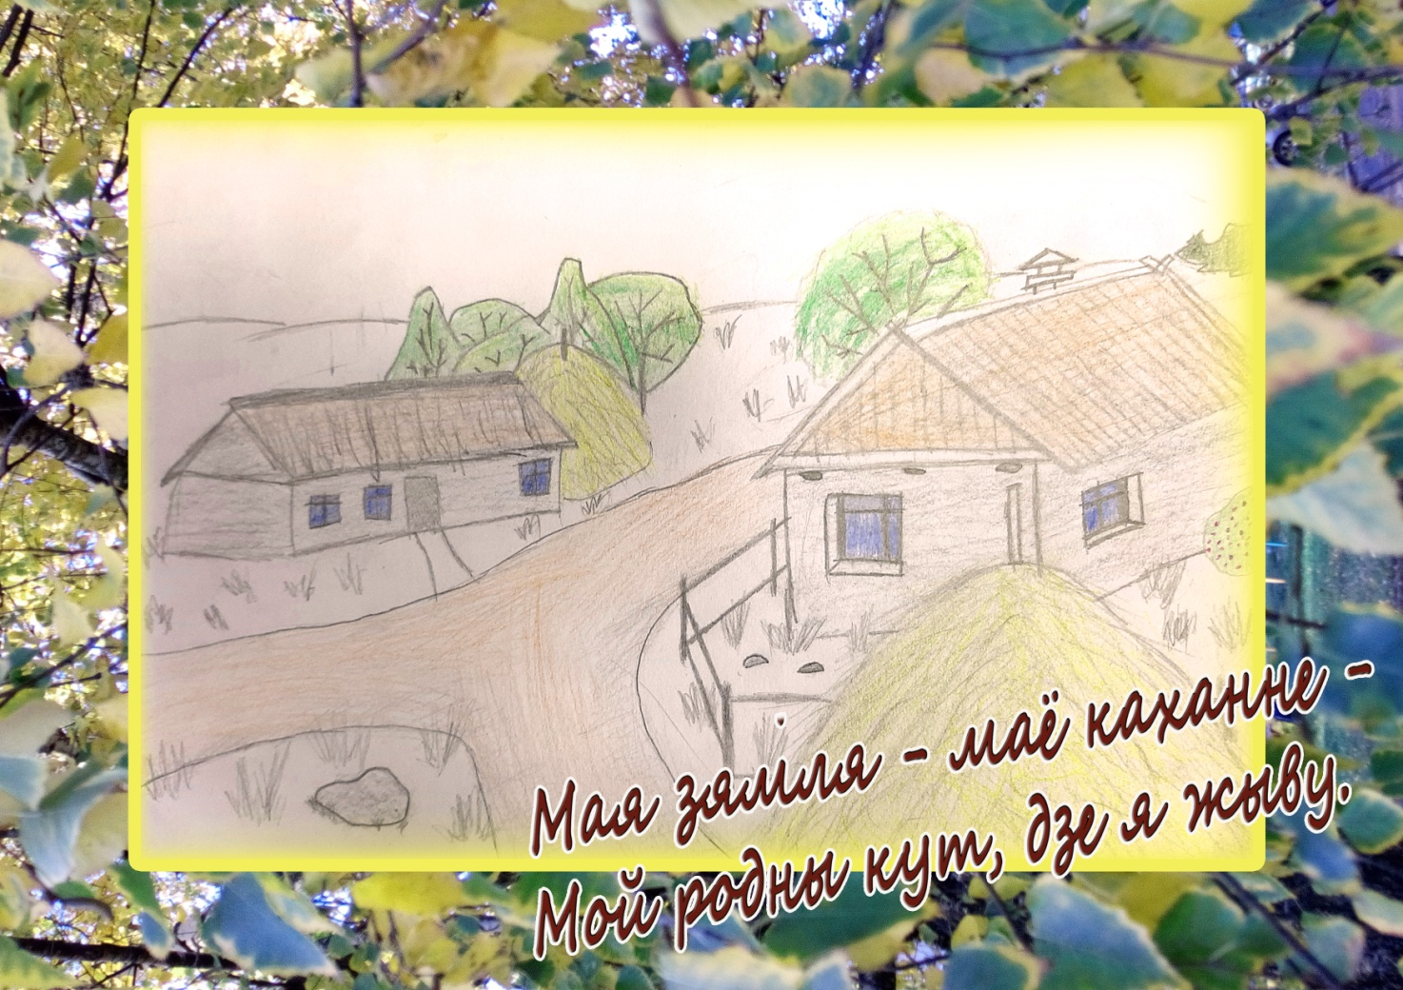Чалавек успрымае інфармацыю як якасна (з дапамогай малюнкаў і т. п.), так і колькасна, з дапамогай лікаў (лічбаў).

***Фотоколлаж. Автор Шатила Ярослав,5 класс***

Выкарыстоўваючы мабільныя тэлефоны, планшэты, ПК (забяспечаны выхад у інтэрнэт) вызначыце, што азначаюць лічбы, звязаныя з аг.Барсукі – вашай малой Радзімай.

Час выканання задання абмежавана. Чым больш лікаў вы “разгадаеце”, тым больш балаў набярэце.

|  |  |  |
| --- | --- | --- |
|  | 5 | 5км – расстояние до г.Жодино, города, ближе всего расположенного к аг. Барсуки |
|  | 14 | 14 км – расстояние до районного центра г.Смолевичи |
|  | 51 | 51км – расстояние до областного центра г.Минска – столицы Республики Беларусь |
|  | 35 | 35 населенных пуктов входит в состав Жодинского сельского совета |
|  | 15.03.2008 | д.Барсуки Жодинского сельского совета преобразована в агрогородок Барсуки на основании решения Смолевичского Совета депутатов №66 |
|  | 17 | 17 улиц в аг.Барсуки |
|  | 1300 | Приблизительно 1300 человек проживают в аг.Барсуки |
|  | 54_5_0  28_16_3 | Координаты аг. Барсуки 54°5'0"N 28°16'3"E на карте Минской области |
|  | 26 | на расстоянии 26км от агрогодка находится памятник ВОВ – Курган Славы |
|  | 1776 | телефонный код аг.Барсуки |
|  | 12.10.1998 | дата рождения Щербаковой Анастасии Владимировны – мастера спорта международного класса по хоккею на траве, выпускицы Барсуковской средней школы |
|  | 29.01.1989 | Дата открытия школы в д.Барсуки |
|  | 1 | 1 ГУО “Барсуковская средняя школа” в аг.Барсуки  или детский сад |
|  | 19 | 19 медалистов – выпускников школы |
|  | 27 | 27км до аэропорта Минск-2 от аг. Барсуки |

**Заданне 2. “ЗАКОНЧЫ ПРЫКАЗКУ”**

Прыказкі і фразеалагізмы робяць нашы выказванні больш яркімі, каларытнымі, “смачнымі”. Мы выкарыстоўваем іх у маўлені, аднак ці заўсёды правільна і дарэчы? Высветлім, што вы ведаеце пра гэтае моўнае багацце.

За кожную правільную прыказку каманда атрымлівае 1 бал.

1. Ваўкоў баяцца, ***у лес не хадзіць.***
2. У чужым воку саломку бачым, ***а ў сваім бервяна не заўважаем.***
3. Хто апарыцца на малацэ, ***той і на воду дзьмухуе.***
4. Ведае кошка, ***чыё сала з’ела.***
5. Век жыві, ***век вучыся.***
6. Гультай за работу, ***мазоль за руку.***
7. Добрая слава на паліцы ляжыць, ***а дрэнная па дарожцы бяжыць.***

**Задание 3. “ШТО АДКУЛЬ ПАЙШЛО?”**

Вам неабходна вызначыць фразеалагізмы, якія узніклі з прычыны згаданых надзей. За правільны адказ каманда атрымае 2 балы.

1. Аднойчы, паводле старажытнагрэцкага міфа, цар Крыта Miнac наклаў на Афіны пакаранне за забойства свайго сына: кожныя 9 гадоў афіняне павінны былі дасылаць па 7 хлопцаў i дзяўчат на Крыт, дзе ix з'ядау пачварны Мінатаўр, які жыў у лабірынце, адкуль немагчыма было знайсці выйсце. Афінскі герой Тэсей вызваліў свой край ад гэтай бяды. Але ён не змог бы перамагчы Мінатаура без дапамогі дачкі Мінаса. Яна дала яму меч i клубок нітак, які вывеў яго з лабірынта. А з гэтага міфа нарадзіўся фразеалагізм. Які? ***(Нітка Арыядны)***

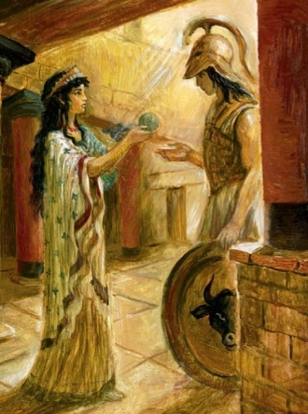

1. 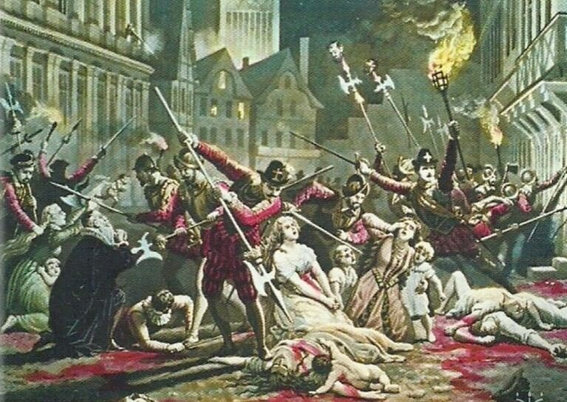Як вы ведаеце з гісторыі, у ноч на 24 жніуня 1572 г. у Парыжы адбылося масавае знішчэнне гугенотау-пратэстантаў каталікамі. Гэтая разня працягвалася некалькі дзён i прынесла безліч ахвяр. А пачалася яна перад днём аднаго святога, iмя якога ўвайшло ў склад устолівага спалучэння, што ўзнікла на аснове той гicтaрычнай падзеі. Назавіце гэты фразеалагізм. ***(Варфаламееўская ноч)***
2. Наступны устойлівы выраз паходзіць з кельцкіх легендаў пра караля Артура. Паводле падання, для таго, каб усе рыцары адчувалі сябе ля караля роўнымі., яны сядзелі не за прамакутным сталом, а за сталом іншай формы. Якому фразеалагізму дала пачатак гэтая легенда? ***(Круглы стол)***

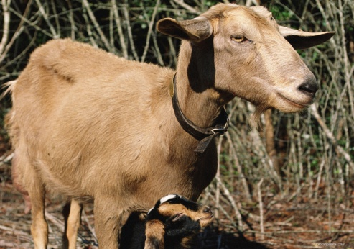

1. Калісьці існаваў адзін старажытнаяўрэйскі абрад: раз на год на казла сімвалічна перакладалі гpaxi ўсяго народа, пасля чаго жывёлу праганялі ў пустэльню. Які выраз узнік на аснове гэтага звычаю? ***(Казёл адпушчэння)***
2. 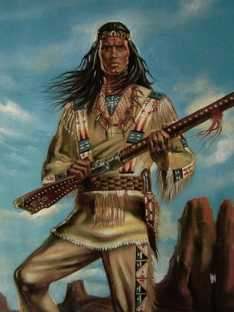Гэты фразеалагізм з'явіўся пасля выхаду ў свет аднайменнага рамана Фенімора Купера пра трагічныя падзеі каланізацыі Паўночнай Амерыкі і пра апошняга прадстаўніка аднаго з індзейскіх плямёнаў, вынішчаных еўрапейскімі захопнікамі. ***(Апошні з магіканаў)***

**Задание 4. “ЧАЦВЁРТЫ ЛІШНІ”**

Знайдзіце ў шэрагу фразеалапзмаў лішні іпатлумачце, чым ён адрозніваецца ад астатніх.

За кожны правильны адказ атрымаеце 2 балы.

1. ружовыя акуляры, залатая жыла, ***закідаць шапкам, (суадносщца з дзеясловам, астатнія – з назоўнікамі)***, жаутаротае птушаня;
2. варона загуменная, ***алъма-матэр (запазычаны, астатнія – спрадвечна беларускія)***, костка ў горле, цыганскае сонца;
3. воучае лыка, зязюльчыны слёзы, курыная слепата, ***божая кароўка (абазначае насякомае, астатнія – расліны)****.*

**Задание 5. “7 ПАДКАЗАК”**

Вядучы згадвае некалькі выбітных асобаў Беларусі i даепа 7 падказак.

Хто адгадае асобу з 1-й падказкі, атрымае 7 балаў, з 2-й – 6 балаў i г.д.

***1-я асоба***

1. 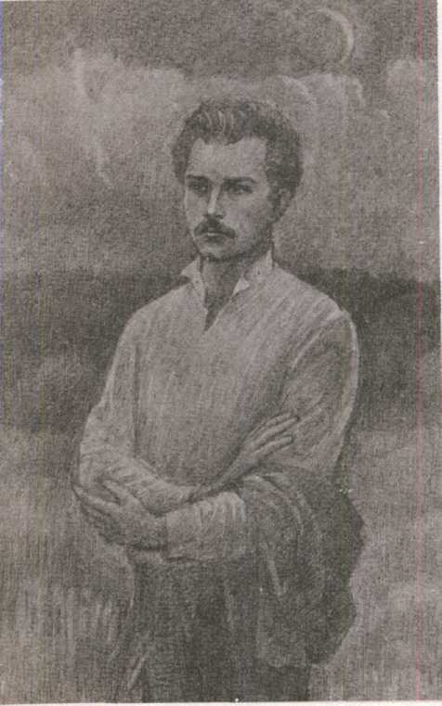слынны беларускі паэт;
2. яго бацька быў вядомым фалькларыстам і этнографам;
3. большую частку жыцця ён пражыў не ў Беларусі, але самастойна вывучыў беларускую мову i пicaў на ей вершы;
4. у раннім дзяцінстве жыў у Гародні;
5. піcaў вершы класічных формаў, чым узняў беларускую літаратуру на сусветны ўзровень;
6. памёр на 26 годзе *ў* Ялце;
7. аўтар зборніка "Вянок". ***Адказ: Максiм Багдановіч***

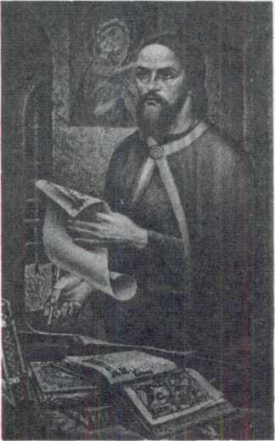***2-я асоба***

1. жыў у XII стагоддзі;
2. сын вельмі багатых бацькоу;
3. быў манахам i займаўся літаратурнай дзейнасцю;
4. праведнае жыццё зрабіла яго настолькі паважаным i вядомым, што людзі пpacілі яго стаць епіскапам;
5. быў цудоўным прамоўцам;
6. нашы продкі называлі яго Златавустам;
7. нарадзіўся *ў* Тураве. ***Адказ: Кірыла Typaўcкi***

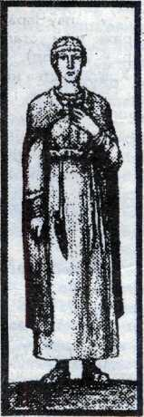

***3-я асоба***

1. полацкая князёуна надзвычайнай прыгажосці;
2. яе бацька – першы вядомы нам полацкі князь;
3. у канцы жыцця пайшла у манастыр;
4. яе другое iмя – Гарыслава;
5. праз яе сына Ізяслава была адноўленая дынастыя полацкіх князёў;
6. яе праўнук – Усяслаў Чарадзей;
7. князь Уладзімір прымусіў яе выйсці за сябе замуж пасля таго як зaхапіў Полацк i забіў яе бацькоу i братоў. ***Адказ: Рагнеда***

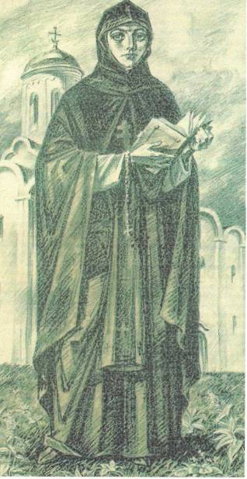

***4-я асоба***

1. полацкая князёўна;
2. унучка Усяслава Чарадзея;
3. у 12 гадоў пастрыглася ў манашкі;
4. настаўніца, асветніца, перапісчыца;
5. мецэнатка, фундатарка Спаскага сабора;
6. адна з першых жанчын на ўсходнеславянскіх землях, якая была абвешчана святой;
7. нябесная заступніца Беларусі. ***Адказ: Еўфрасiння Полацкая***

**Заданне 6. “ХТО ЁСЦЬ ХТО?”**

Культура не ствараецца сама па сабе, культуру ствараюць людзі. Наколькі добра вы ведаеце знакамітых людзей, якімi ганарыццаБеларусь? Вам трэба прывесці ў паракдак імены знакамітых людзей і інфармацыю аб іх.

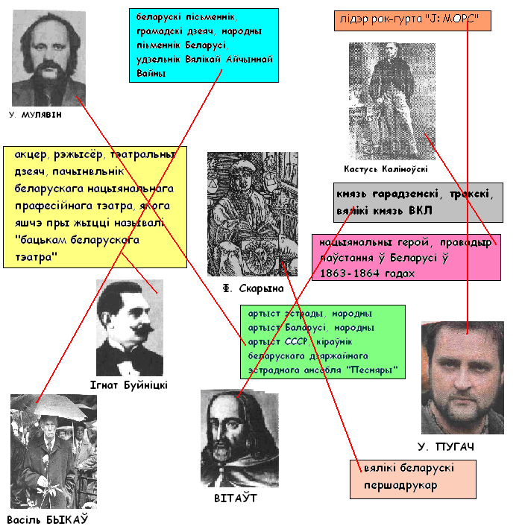За правільны адказ – 3 балы.

**Заданне 7. “АПРАНІ ЛЯЛЬКУ”**

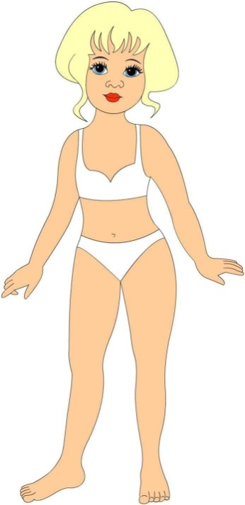Звернімся да іншых бакоў народнай культуры. З дзяцінства ўсе мы ведаем гульню “Aпрані ляльку”. Уявім сабе гэтую ляльку i паспрабуем апрануць яе. На картках-саманаклейках – назвы розных відаў беларускага народнага адзення i абутку: мужчынскага i жаночага. Але між імі схаваліся словы-“самазванцы”. Вам трэба выбраць усе віды адзення. Будзьце пільныя: не апраніце вашу ляльку ў нешта недарэчнае.

За кожнага “злоуленага самазванца” каманда атрымае 1 бал.

**ДА ЗАДАННЯ “АПРАНІ ЛЯЛЬКУ”**

**Абліваха** – галалёд, зімовы дождж, які замярзае на зямлі, дрэвах

**Абрус** – кавалак тканіны спецыяльнага вырабу, якім засцілаюць стол; настольнік

**Адрына** – халодная будыніна для захоўвання кармоў, інвентару; пуня

**Боты** – скурана абутак з высокімі халямі

**Бурдзюк** – мяшок са скуры жывёлы для захоўвання і перавозкі віна, кумысу і іншых вадкасцяў

**Бурнос** – даўгаполая з шырокімі рукавамі сялянская вопратка з саматканага сукна

**Вапняк** – асадкавая горная парода, якая мае ў сабе вапну

**Вёрстка** – размяшчэнне друкарскага набору па старонках

**Выжал** – гончы сабака

**Гэбель** – сталярскі інструмент для стругання дрэва.

**Жлукта** – выдзеўбаная з драўлянай калоды пасудзіна для запарвання бялізны.

**Жупан** – верхняе мужчынскае адзенне з каляровага сукна.

**Кабат** – верхняе мужчынскае i жаночае адзенне з цёмнага валенага сукна або футра; безрукаўка.

**Каптур** – дзіцячы або жаночы вязаны галаўны убор, які завязваецца пад падбароддзем.

**Кашуля** – адзенне з лёгкай тканіны на верхнюю частку цела.

**Магерка** – мужчынскi галаўны убор, які меў .выгляд каўпака ці ўсечанага конуса.

**Нагавіцы** – споднікі, кальсоны.

**Намітка** – доўгі вузкі кусок кужэльнага палатна, звычайна з каймой або вышыўкай; галаўны ўбор замужніх жанчын.

**Панёва** – даўняе жаночае паясное адзенне спадніца, сшытая з 2 ці 3, 4 полак. Найбольш тыповыя клятчастыя сінія, чырвоныя, чорныя.

**Пас** – тое, што i пояс.

**Пасталы** – скураны абутак накшталт лапцей.

**Саян** – спадніца з прышыўным ліфам-гарсэтам.

**Світка** – доўгая сялянская верхняя вопратка з даматканага сукна.

**Сурдут** – мужчынская двухбортная вопратка з доўгімі поламі, якая цесна аблягае цела.

**Убрус** – жаночы галаўны ўбор, які надзявалізамужнія жанчыны паверх чапца.

**Фартух** – жаночая адзежа, якую надзяваюць спераду на сукенку, спадніцу.

**ТЫМ, КАМУ ЦІКАВА – дыстанцыйна / дамашняе заданне “HAKAPMI ЛЯЛЬКУ”**

Лялька апранутая. Трэба накарміць яе. Умовы тыя ж самыя, што і ў апошнім заданні.

Выкіньце словы-“самазванцы”: ***жур, пячыста, мачанка, конаўка, верашчака, хрусты, пячурка, мянташка, локшыны, ламанцы, мачыльня, наліснікі, лядоўня, панцак, калдуны, жырандоль, капытка, жвір, узвар, збіцень, палукашак.***

**Классный час «Год Огненной свиньи»**

**(биология – информатика, 7 класс)**

**Используемая педагогическая технология** – метод проектов

**Тип проекта – продуктивный**

**Доминирующая деятельность** **в проекте:** творческая, исследовательская

**Пояснительная записка.** Интегрированный классный час проводился в 7 классе с целью формирования у учащихся навыков представления своих проектов средствами ИКТ; умения отбирать нужный материал для работы; умения работать в малых группах.

Во вступительном слове учитель напоминает ребятам, что Новый год в нашей стране – особый праздник, который длится достаточно долго. Вначале мы празднуем официальный новый год со всеми странами Европы и Америки, затем отмечаем Старый Новый год. Этот праздник есть только у православных христиан. А затем в феврале наступает Новый год по Восточному календарю.

На этом классном часу учащиеся должны узнать, что такое Восточный календарь, откуда идут эти традиции; годом, какого животного стал наступивший год и что это за животное.

Деятельностный этап классного часа – это представление заранее подготовленных учащимися проектов в форме PowerPoint презентаций по темам:

* Восточный календарь;
* Особенности года Огненной свиньи;
* Кулинарные традиции в Беларуси, связанные со свининой;
* Распространение рода свиньи на Земле, особенности этих животных;
* Животные, растения, грибы, названные в честь свиньи;
* Загадки, пословицы и интересные факты про свинью.

Представление своих работ с помощью электронной презентации позволяет ребятам формировать навыки публичных выступлений и умения вести диалог.

Данное внеклассное мероприятие показывает, что проект – всегда законченная целостная деятельность, несущая личностный смысл и имеющая социальное значение (пусть и в пределах, доступных ребёнку). Надо дать каждому ученику возможность осваивать мир сообразно ***его*** индивидуальной природе и потребности. Это станет реализацией ***его*** права на индивидуальное образование.

***Дополнительная информация к проведению классного часа***

***Знаете ли вы?***

Вся Северная Европа и кельты считают кабана символом беззаветной храбрости, вепрь – общепринятый символ воинов. У кельтов, кроме того, кабан символизирует духовную власть и служит жертвоприношением (его мясо ели во время ритуалов и клали в могилы к убитым). Друиды, сами себя называвшие «кабанами», отождествляли себя с оккультным лесным знанием. «Кабаньи» шлемы шведских воинов имели защитный символизм.

У скандинавов и тевтонцев вепрь символизирует плодородие и урожай.

В Сибири кабан олицетворяет храбрость, упорство, завоевание, все воинские доблести.

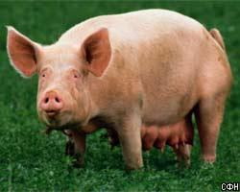В 2004г. в Польше в местечке Седлец (Велькопольское воеводство) перед зданием местного самоуправления установлен памятник свинье. Памятник выполнен из липы. Монумент весьма внушительных размеров и весит 3,5 тонны. Идея его создания принадлежит местным жителям, 80% из которых занимаются выращиванием хрюшек и называют их не иначе как кормилицами. В связи с этим местные власти приняли решение учредить «праздник свиньи» и поставить ей памятник.

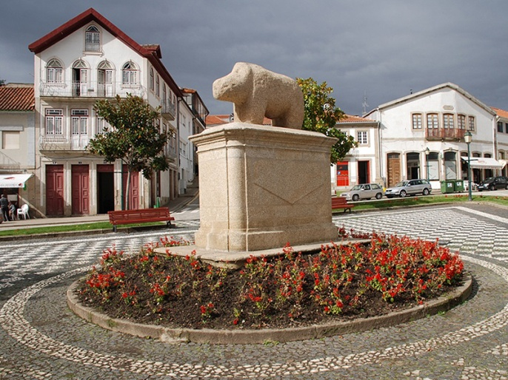Памятник свинье стоит в посёлке Мурса в Португалии. Археологи полагают, что гранитную свинью создали племена, обитавшие в этих местах еще до кельтов – иберийцы или лузитане. Возможно, она была племенным тотемом. На каменный постамент свинью вознес местный помещик, любитель древностей, в XVIII веке. В конце XIX – начале XX века местная власть то и дело переходила от сторонников монархии к «прогрессистам» и обратно. Когда власть оказывалась у монархистов, они направлялись на площадь и торжественно красили свинью в зеленый цвет, а когда верх брали «прогрессисты», памятник перекрашивался в красный. Сейчас свинья сохраняет свой цвет натурального гранита. И политических манифестаций возле памятника никто не устраивает. Статуя изображена на гербе города, ее именем названы несколько сортов местного вина, оливковое масло, особый сырный пирог и сорт местного бекона.

# https://naviny.by/sites/default/files/16_svinya.jpgВ 2017г. памятник свинье поставили в Климовичском районе. Памятник свинье установили на постаменте возле дорожного указателя на свинокомплекс. Свинокомплекс «Сосны» важен для экономики Климовичского района. Предприятие обеспечивает работой 200 человек. Поголовье свиней достигло 25 тысяч штук, есть обнадеживающий рост приплода. Памятник свинье – это рекламный ход, направленный на увеличение продаж свинины.

Закончите пословицы

* Свинья – это крестьянская... копилка.
* У кого в чем счастье, а у свиньи ... в корыте***.***
* У свиньи ничего не болит, а она все... стонет***.***
* Бог не выдаст, свинья... не съест***.***
* Посади свинью за стол, она и... ноги на стол*.*
* И не хрюкает, а все-таки ... свинья***.***
* Превратил карася в... порося***.***
* От лося – лосята, от свиньи – поросята***.***

Загадки о свинье

* Возле бочки катаются клубочки (свинья и поросята).
* По земле ходит, неба не видит, ничего не болит, а все стонет (свинья).
* Свинка золотая щетинка, льняной хвост, по белу свету скачет, весь свет красит (или одевает) (Иголка с ниткой).
* Бежит свинья из Питера, вся истыкана (наперсток).

Мудрая Свинья – один из постоянных персонажей притч Шоу-Дао – одного из течений даосизма.

***Мудрая Свинья о мудрости***

Когда Мудрую Свинью спросили, что она думает о мудрости, та, не задумываясь, ответила:

– Истинная мудрость предполагает не наличие знаний, а правильность действий; не свершение великих дел большого ума, но избежание глупостей; не изучение обстоятельств собственными усилиями, но память о чужих неудачах... Истинная мудрость не терпит излишеств и бахвальства, что всегда у людей в почете, оттого и мало мудрых: труд большой, а славы мало...

– Ответь-ка, Свинья, – спросили ее, – в чем заключается труд избежать ошибок?

– В борьбе с желаниями сделать глупость, а в случае удачи – в противоборстве с собственной гордыней, ведущей к бедам и позору, – ответила Мудрая Свинья.

– А почему гордыня ведет к беде? – спросили Свинью, но та прервала беседу, так как наступило Время Еды, и не может быть ничего глупее, чем упускать пищу, достающуюся даром...

**НЕОБХОДИМЫЕ ВЫВОДЫ**

1. Представленные методические продукты показывают, что компьютер – средство при решении задач из разных областей знаний, а также средство, которое поддерживает и развивает у школьников навыки использования информационных технологий на уроках и внеурочных мероприятиях гуманитарного цикла.
2. Наступило время, когда любая информация становится всё более доступной. Надо учить школьников находить нужную информацию, работать с ней, анализируя и осмысливая её.
3. Межпредметное сотрудничество очень важно для формирования целостного образовательного процесса. Организационной основой, которого является чётко продуманная система взаимодействия учителей-предметников.
4. С помощью многосторонних межпредметных связей решаются задачи обучения, развития и воспитания учащихся, закладывается фундамент для комплексного видения, подхода и решения проблем реальной действительности. Межпредметные связи в школьном обучении являются конкретным выражением интеграционных процессов, происходящих сегодня в науке и в жизни общества.

**Сделанные выводы позволяют говорить о необходимости использования межпредметных связей в практике учителя.**

**ИСПОЛЬЗОВАННЫЕ ИСТОЧНИКИ ИНФОРМАЦИИ**

1. Запрудский, Н.И. Современные школьные технологии: пособие для учителей / Н.И. Запрудский. – Минск, 2004.
2. Кульневич, С.В. Современный урок. Часть III: Проблемные уроки. Научно-практич. пособие для учителей, методистов, руководителей учебных заведений, студентов и аспирантов пед. учеб. заведений, слушателей ИПК / С.В. Кульневич, Т.П. Лакоценина. – Ростов н/Д: Учитель, 2006. – с. 204 – 205.
3. Лагунова, Т.В. О распределении учащихся при работе в группах / Т.В.Лагунова // Педагогические технологии. – 2004. – № 4. – с. 51 – 58.
4. Леонова, Е.А. Технология построения школьного курса информатики / Материалы IX Международной конференции «Применение новых технологий в образовании», 30 июня - 3 июля 1998, Троицк. – Фонд новых технологий в образовании «Байтик». – 1998. – с. 115 – 116.
5. Новожилова, Н.В. Межпредметные задачные комплексы ТОГИС / Н.В.Новожилова // Школьные технологии. – 2003. – № 3. – с. 31 – 37.
6. Русских, Г.А. Технология проектного обучения / Г.А. Русских // Биология в школе – 2003. – № 3. – с. 21 – 31.
7. Русских, Г.А. Проектирование игровой деятельности / Г.А. Русских // Биология в школе – 2003. - № 8. – с. 30 – 34.
8. Солопова, Н. Проектная методика в профильном обучении / Н. Солопова, Н. Шельпова // Школьные технологии. – 2005. – № 3. – с. 120 – 124.
9. Федорец, Г.Ф. Межпредметные связи в процессе обучения – М.: Наука, 1985.
10. Хуртова, Т.В. Обучающие семинары: методическая поддержка компетентностного обучения / авт.-сост. Т.В. Хуртова. – Волгоград: Учитель, 2007. – с. 94 – 106.
11. Якшук, Л. Вандроўка па родным краі / Л. Якшук // Роднае слова. – 2004. – № 8. – с. 75 – 79.

**ПРИЛОЖЕНИЕ**

**РЕФЛЕКС-ОПОРЫ К ИГРЕ «ВІРТУАЛЬНА-ПАЗНАВАЛЬНА: ВАНДРОЎКА ПА РОДНЫМ КРАІ»**

Мы – малайцы, настрой такі…

Мы прайгралі, але ж…

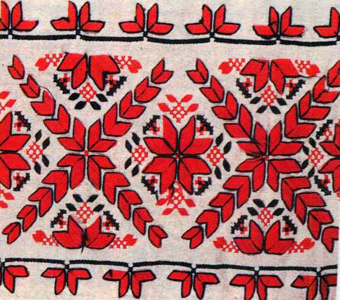Шкада, што мы яшчэ так мала…

Мы хоць і не першыя, але…

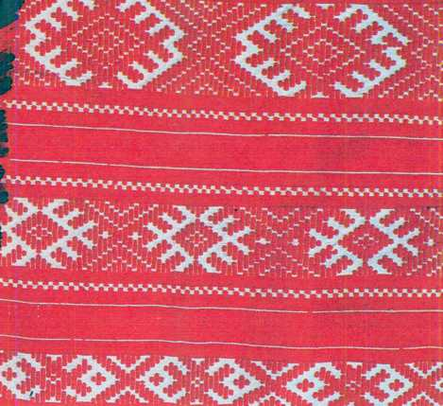

Сумна ад таго, што…